【事事关心】
书香二十载，共筑中国梦
——南国书香节见闻
吴运泉
（2013年8月16日）

第二十届南国书香节，今日在琶洲隆重开幕。
展场面积5万平方米，展区近30个，参展图书超过35万种。
获诺贝尔文学奖作家莫言将出席这届书香节。新华书店展厅我注意到，购《莫言文集》可获八折优惠。
还有其他著名作家前来捧场。他们包括金铁霖、余秋雨、钱文忠、蔡澜等上百位名家。
在展区，我们看到许多宣传口号：倡导全民读书，营造书香社会。与读书做伴，与文明同行。弘扬广东精神，涵养人文素养。勤于读，善于思，明于志。等等。
北京出版集团大厅上方高悬大横幅，上书：书山有路，步步巅峰。十分醒目，十分励志。他们推出的重点图书《正道沧桑》——社会主义500年，影像资料，今日首发。
“共筑中国梦”专题是广东出版集团精心打造。我们可以阅读到《复兴之路》、《论群众路线》、《中国梦》、《汇聚正能量，共筑中国梦》、《广州大典》等好书。
中学教师徐四四等现场售书《当烟花冷落时》，吸引许多各种年龄的粉丝。
“天才少年”，十二岁的李宗航签名售书《欢欢乐乐历险记》。
金铁霖首发自传《金声玉振》，当场表扬彭丽媛“最刻苦”，宋祖英“很勤奋”。
香港、台湾展台都很宽阔，读者反映，书是贵了一点……
如下是笔者现场记录的十组镜头，供读者欣赏。
附注：图片10幅见以下诸页。

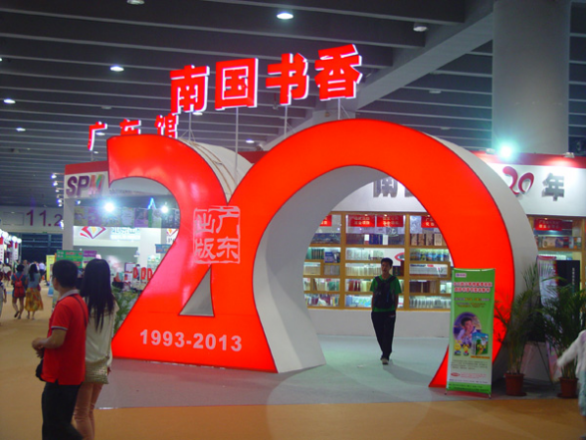
图1.又闻书香
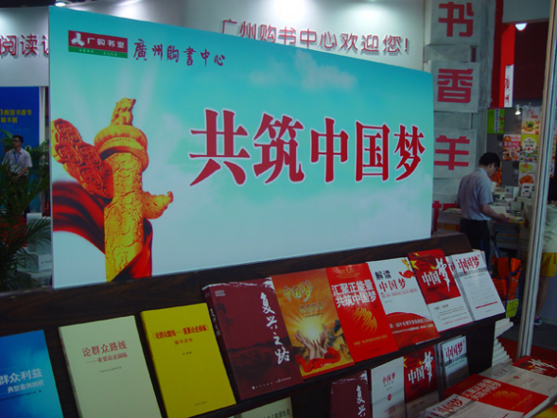
图2.复兴之路
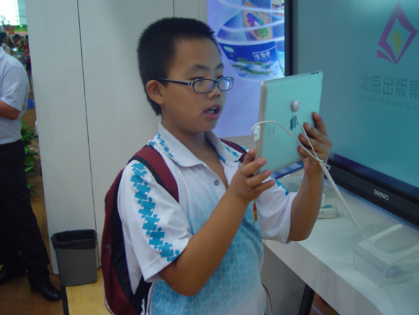
图3.数读唐诗
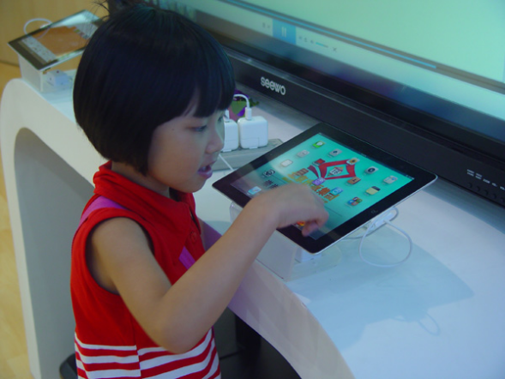
图4.数码绘画
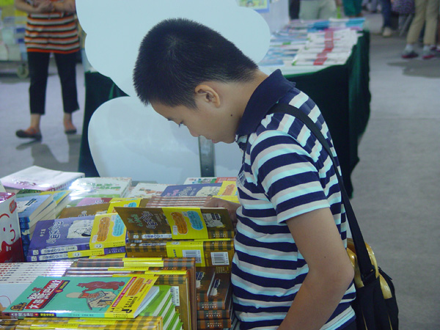
图5.心灵沟通
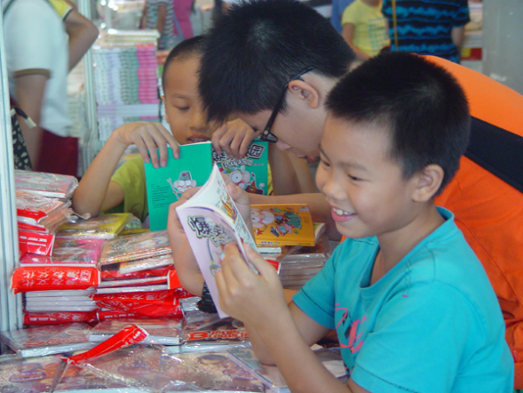
图6.笑容醉人
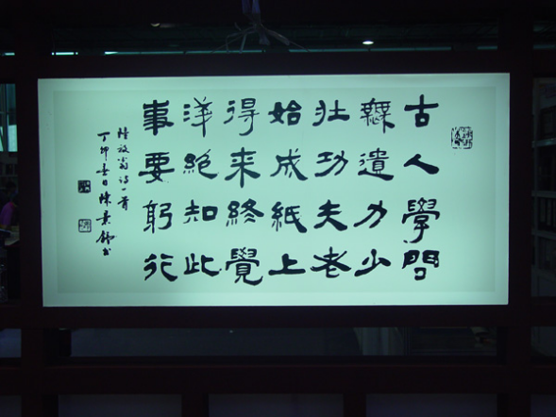
图7.古人学问
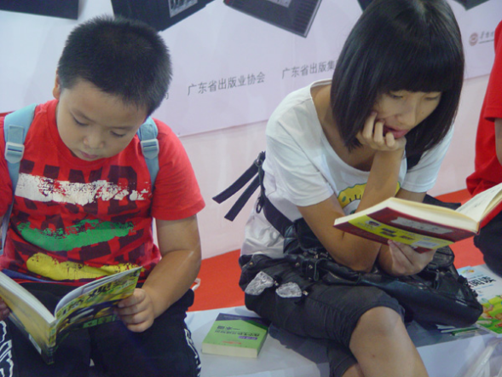
图8.姐弟赏读
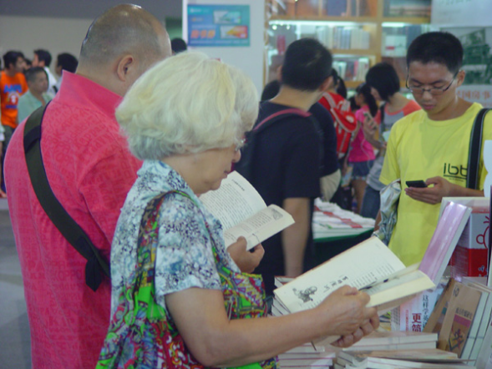
图9.白发童心
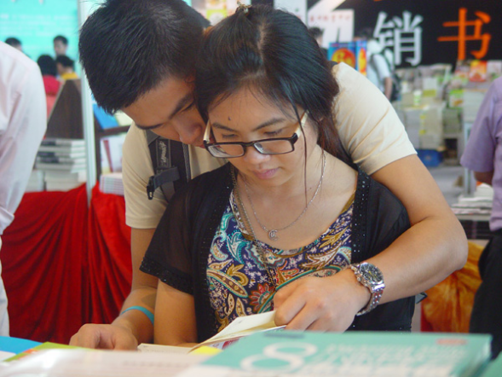
图10.同品书香
（注：学校关工网站刊发时间：2013年8月19日。）

